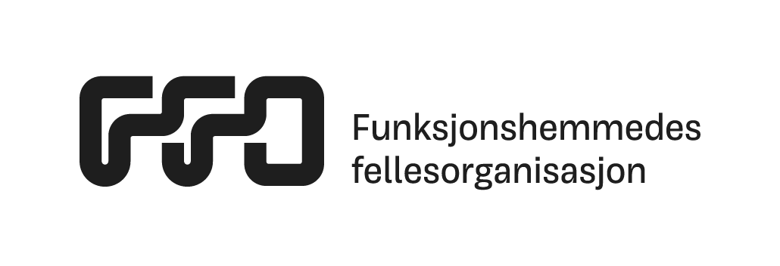
Handlingsplan 2024

FFO Viken

Innhold
1. Innledning 3
2. Interessepolitisk arbeid 3
3. Medvirkningsarbeid 4
• Rekruttering. 4
• Opplæring 4
• Oppfølging. 4
• FFO Samarbeidet i Helseregion Sør-Øst 4

4. Oppfølging av kommunenivået 4
5. Møteplasser og arrangementer 5
6. Kommunikasjon og medier 5
7. Likepersontjenesten på Drammen Sykehus 5
8. Oppsplitting av FFO Viken……………………………………..6

Innledning

Funksjonshemmedes fellesorganisasjon (FFO) skal bane vei for et likestilt samfunn der personer med funksjonsnedsettelse og kronisk sykdom kan delta på alle områder i samfunnet.

FFO bygger på FN-konvensjonene som stadfester grunnleggende menneskerettigheter. FFOs kongress vedtar program for hvilke områder FFO skal jobbe med og en strategi som sier noe om hvordan vi skal prioritere.

FFO skal være én samlet og samstemt organisasjon, med et godt omdømme i alle ledd. FFOs styringsdokumenter gjelder i FFOs alle ledd.

For å virkeliggjøre et samfunn der funksjonshemmede og kronisk syke er likestilte og innflytelsesrike vil FFO jobbe målrettet mot tre strategiske mål:
- Et universelt utformet samfunn
- Alle kan mestre egen funksjonsnedsettelse og få mulighet til å delta
- Retten til medbestemmelse og medvirkning ivaretas og styrkes, slik at funksjonshemmede og deres representanter gis reelle muligheter til å medvirke på individ-, tjeneste- og systemnivå.

Interessepolitisk arbeid

- FFO Viken har eget Helse og Samfunns-politisk utvalg (HSPU) som setter seg inn i, diskuterer og lager forslag til svar på høringer til FFO Vikens styre som godkjenner og sender høringssvaret. Dette kan gjelde både nasjonale og lokale høringer som har betydning for mennesker med funksjonsnedsettelser og deres pårørende.
- Medlem av HSPU informerer om aktiviteten i HSPU som fast innslag på hvert styremøte i FFO Viken
- FFO Viken videresender lokale høringer, som planarbeid etc. til leder i kommunale råd med råd for mennesker med nedsatt funksjonsevne og til leder i kommune-FFO der det finnes med tilbud om hjelp hvis det er behov for det fra HSPU i FFO Viken.
- FFO Viken inviterer alle medlemmer i råd for mennesker med nedsatt funksjonsevne til kurs om «gode råd».
- FFO Viken arrangerer erfaringskonferanser for rådsrepresentantene med
relevante temaer og fagpåfyll for representantene.
- Følge opp aksjonssaker og kampanjer fra FFO nasjonalt

Medvirkningsarbeid

Rekruttering gjøres i samarbeid med medlemsorganisasjoner og oppdragsgiver. FFO Viken får forespørsel fra helseforetak, rehabiliteringssteder med avtale med Helse Sør-Øst, ungdomsråd i HF, NAV i kommuner og fylkeskommuner.

Opplæring «Gode råd» tilbud til alle som er valgt inn i kommunale råd for mennesker med nedsatt funksjonsevne.
FFO Viken vil starte med ett kurs i hvert fylke.

Opplæring i rådsarbeid mot helse ligger digitalt på Helse Sør-Øst sin side.

Oppfølging av brukerrepresentanter. FFO Viken inviterer alle oppnevnte brukerrepresentanter til konferanser for erfaringsdeling og faglig påfyll.

FFO har program hvor alle våre valgte representanter i råd og utvalg blir registrert, dette må oppdateres og vedlikeholdes i fylkene.

FFO Viken er medlem i FFO-samarbeidet helseregion Sør-Øst. I perioden 2023-24 har FFO Oslo det administrative ansvaret for FFO-samarbeidet HSØ. FFO-samarbeidet arrangerer samling for brukerrepresentanter i regionen våren 2024, dialogmøte for FFO-fylkene i regionen og det regionale brukerutvalget i HSØ høsten 2024. FFO-samarbeidet har sendt inn kandidatforslag til regionalt brukerutvalg HSØ for 2024-2025. FFO -samarbeidet HSØs arbeid finansieres av HSØs tilskuddsordning for brukerorganisasjoner. Årsrapport og revidert regnskap for 2023 godkjennes på dialogmøte med FFO-fylkene i mai 2024.

Oppfølging av kommunenivået

Oppfølging av kommune-FFOene i perioden. Vi inviterer kommune-FFOene til våre arrangement, årsmøter og medlemsseminar i tillegg til andre arrangement. Vi deltar også på deres årsmøter.

Arbeid med strategi for kommunesatsing (2022-2027)
FFO Viken arrangere webinar med faglig påfyll som kommune-FFOene kan tilby sine medlemmer gratis. FFO Viken møter med representant på kommune FFO`s årsmøte og inviterer til samarbeide om saker av felles interesse som interessepolitiske arrangement, høringer og fagsamlinger etc.

Møteplasser og arrangementer

Gode webinar med faglig påfyll for medlemsorganisasjoner og brukerrepresentanter.

Arrangere høstens helsekonferanse 2024 i Kongsberg

i samarbeid med FFO Vestfold og Telemark

Arrangere fire til fem dagskonferanser med dagsaktuelle temaer

Arrangere medlemsseminar med foredragsholder på aktuelle temaer for medlemsorganisasjoner.

Årsmøte i FFO Viken (med informasjon om deling av FFO Viken, og veien videre.)

Tre fagkonferanser for brukerrepresentanter (Akershus, Buskerud og Østfold) over to dager for alle brukerrepresentanter.

Informasjon om søknad til Helse Sør-Øst, tilbud til medlemsorganisasjoner.

Kommunikasjon og medier

FFO Viken legger alle arrangement ut på nettsiden.

Setter opp arrangement på Facebook og Instagram og deler på FFO Viken

Deler viktig info fra FFO nasjonalt på nettsiden.

Protokoller fra FFO Viken styremøters og referater fra helse og samfunnspolitisk utvalg (HSPU) i FFO Viken legges ut på nettsiden til FFO Viken.

Likepersontjenesten på Drammen Sykehus

FFO Viken bistår Drammen Sykehus HF med sekretær til arbeidsutvalget (AU) ved brukerkontoret og til vaktlistene ifm. likepersontjenesten på Brukerkontoret i samarbeid med Vestre Viken HF.

FFO Viken vil arrangere en erfaringssamling for likepersonene høsten 2024 med faglig påfyll med blant annet «Trå Varsomt» på sykehus, info om Nye Drammen Sykehus. Dette gjøres i samarbeid med spesialisthelsetjenesten på sykehuset.

Oppsplitting av FFO Viken

FFO Viken har nedsatt en arbeidsgruppe bestående av Tariq Eide, Geir Bornkessel fra interimsstyret og Pål Heffer og Hanne Witsø fra FFO nasjonalt. De har arbeidet ut forslag til prosess for oppsplitting av FFO Viken til tre fylkeslag. Arbeidsgruppen anbefaler at nytt styre etter årsmøtet tar seg noe tid til å få både formaliteter og praktiske forhold på plass før oppsplitting. Interimsstyret ser i retning av forberedelser til årsmøter med oppsplitting på høsten 2024, med tanke på å ha nye fylkeslag i drift fra 1.1.2025.

